[学术诚信危机？商丘市第一人民医院肿瘤科论文图像疑遭篡改](https://mp.weixin.qq.com/s?__biz=MzkyNTc2OTI4Mw==&mid=2247491605&idx=2&sn=b30f8de18e6d79c7e87d395e4b32213f&chksm=c05eb6bd36f2e3c45138976641af351c208ed2f024af2c4b3c1e3460dd741ffe1c12b2160c39&scene=126&sessionid=1742402665)

[慧眼学术](javascript:void(0);)2025-03-16 13:43:18中国香港





**论文信息**

2018年11月，**商丘市第一人民医院肿瘤科**在Cancer management and research期刊上发表一篇标题为“Tumor-suppressive function of SIRT4 in neuroblastoma through mitochondrial damage”**SIRT4通过线粒体损伤在神经母细胞瘤中的抑瘤作用**的论文被质疑。

doi: 10.2147/cmar.s172509

第一作者：商丘市第一人民医院 Yumei Wang

通讯作者：商丘市第一人民医院 Yinmou Guo（音译：郭银谋）

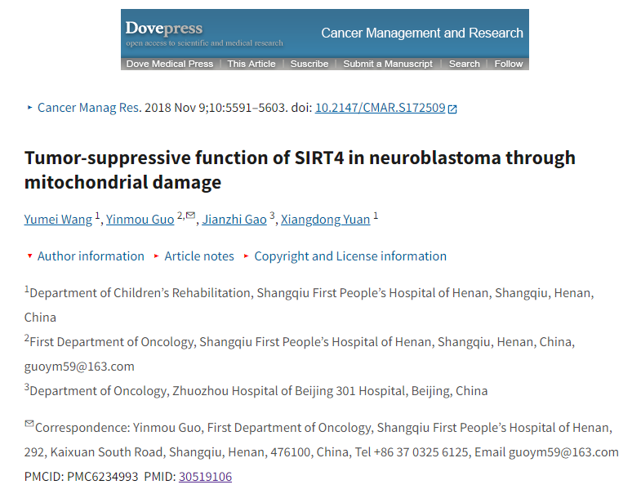

**质疑信息**

**2025年3月，Sholto David在Pubpeer 论坛上发表评论：**

图3:细胞已经在至少一个图像中被克隆。我加了绿色的形状来表示我的意思。

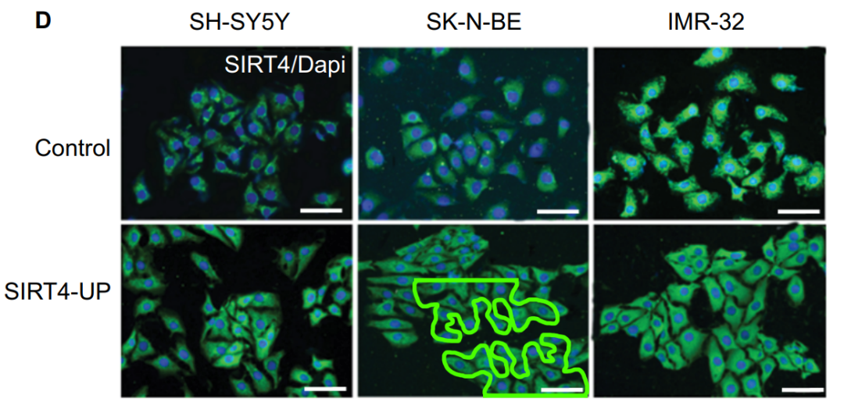

另请参见图5和图6。

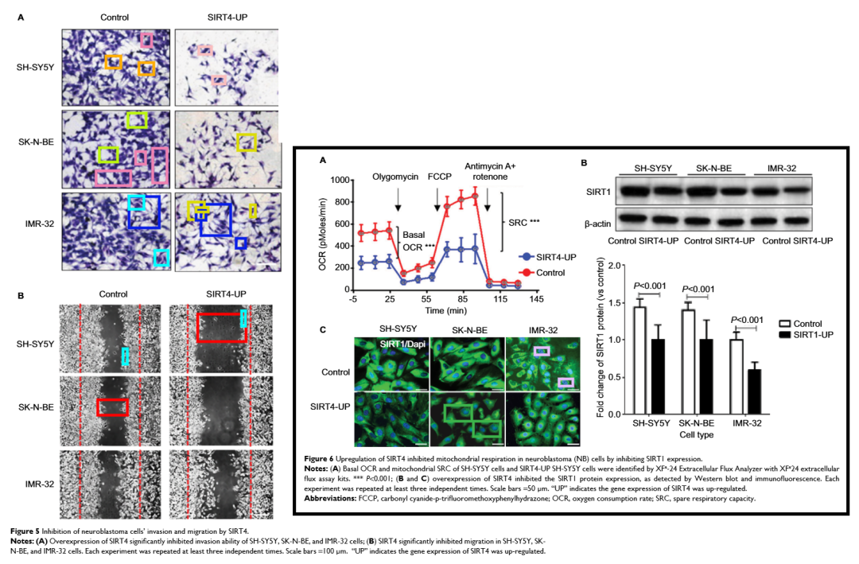

同样如图4所示:

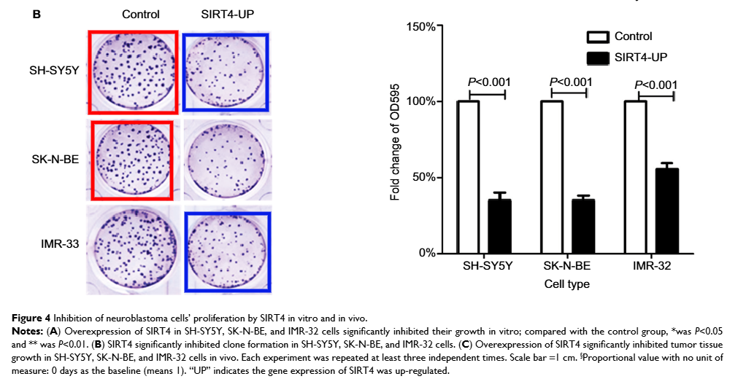

**经过慧眼学术再次查重后发现大量重复。（见下图）**

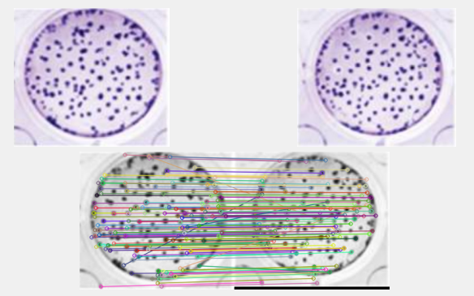

消息来源：

https://pubpeer.com/publications/9F215121A10E53CB1CB69D0340CEE5#3

声明：

若认为本内容侵犯您或者单位的权益，请速与我们联系并详述侵权情况。我们将依法快速处理，移除涉嫌侵权内容。

联系QQ   1729349097

**往期推荐:**

[引爆全网的学术不端克星神器！一键本地检测，全网最低价，再也不用担心图片误用和第三方图片造假的神器来啦](https://mp.weixin.qq.com/s?__biz=MzkyNTc2OTI4Mw==&mid=2247484961&idx=1&sn=d8a51a591fb0c959e88bc92de949b52c&scene=21#wechat_redirect)

[委员建议：将学术不端行为与其他造假行为一样入“罪”](https://mp.weixin.qq.com/s?__biz=MzkyNTc2OTI4Mw==&mid=2247491231&idx=1&sn=bf06908b0e9e428754f6000aee228d8e&scene=21#wechat_redirect)

[震惊！河南省人民医院心血管外科主任论文竟是“论文工厂”流水线产品？](https://mp.weixin.qq.com/s?__biz=MzkyNTc2OTI4Mw==&mid=2247491571&idx=1&sn=0ce3100f8b7084fae0fccb803a2d4c92&scene=21#wechat_redirect)

[山东省立医院胸外科副主任团队研究遭质疑，图片变色拉伸引关注](https://mp.weixin.qq.com/s?__biz=MzkyNTc2OTI4Mw==&mid=2247491571&idx=2&sn=866d36e8592eedfa49af5de9cac60311&scene=21#wechat_redirect)

[广州医科大学附属第三医院副院长团队研究成果与多年前论文惊人相似，引发热议！](https://mp.weixin.qq.com/s?__biz=MzkyNTc2OTI4Mw==&mid=2247491539&idx=3&sn=6691bc3a0e15813ef557539064f7e3bf&scene=21#wechat_redirect)